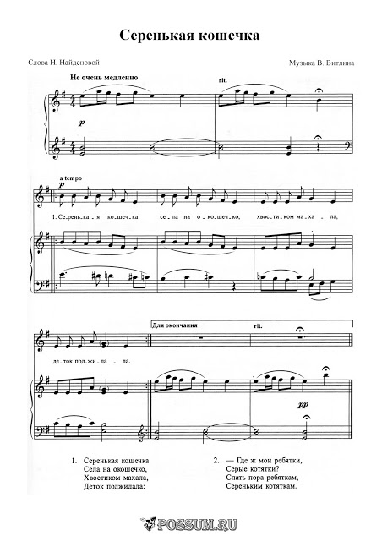

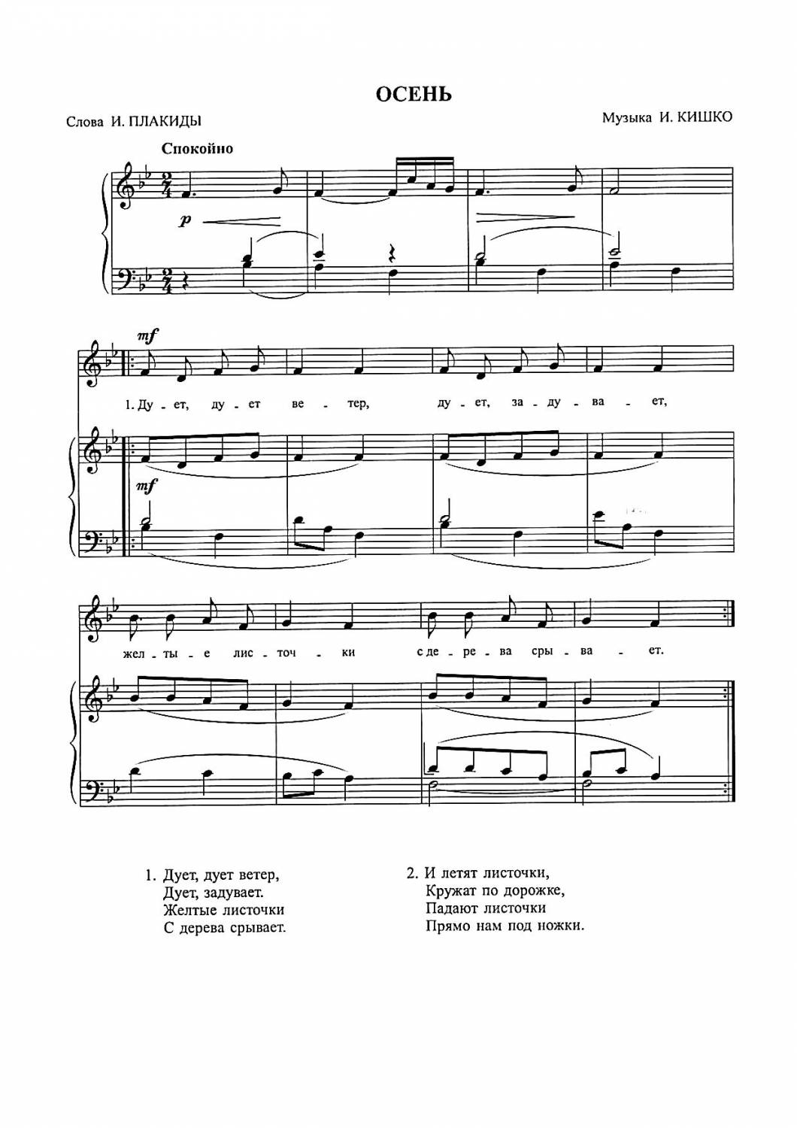

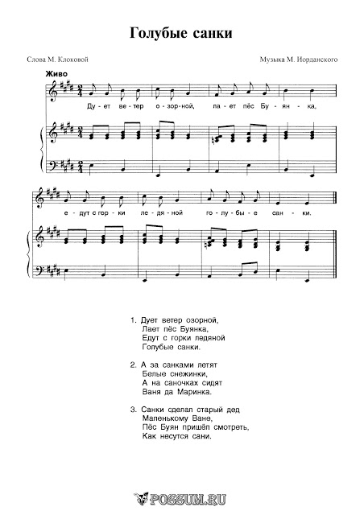

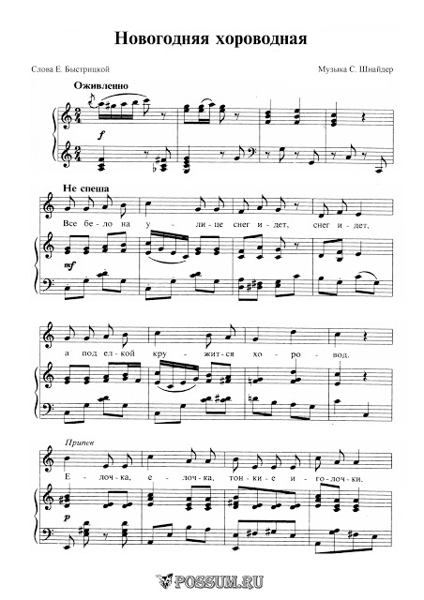

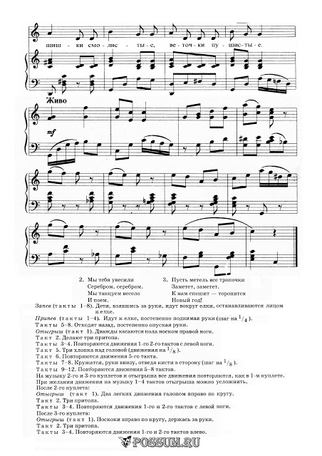

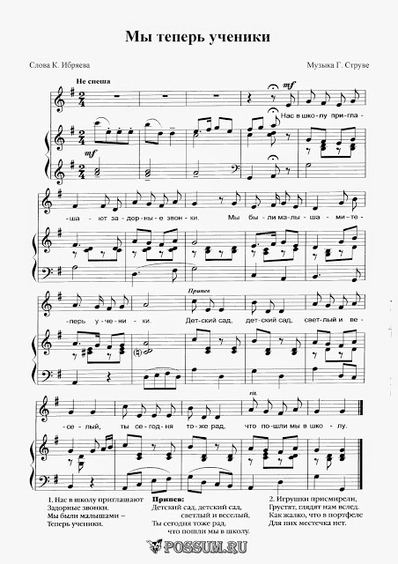

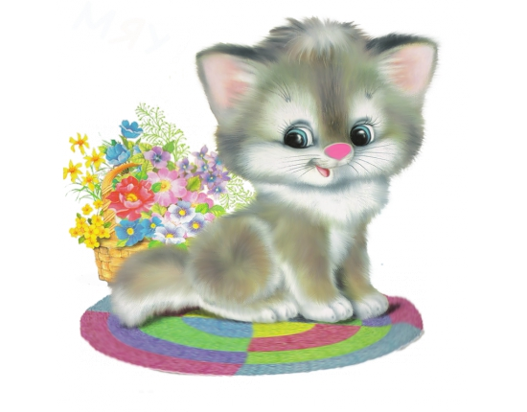
«Серенькая кошечка»
Слова Н.Найдёновой, музыка В.Витлина
Произведение рекомендовано программой «От рождения до школы» под
редакцией Н.Е.Вераксы,М.А. Васильевой. Для разучивания и пения
в средней группе дошкольного возраста. Произведение подходит по всем
параметрам. Не выходит за рамки диапазона этого возраста. (ре -1 октавы,
си-1 октавы). Самый низкий звук в этой песне ми -1 октавы,
самый высокий си -1 октавы. Что соответствует диапазону этого возраста. Продолжительность музыкальной фразы так же не превышает нормы этого
возраста 4 слова. В этой песне 2-3 слова.
По этим параметрам эту песню можно уже разучивать в средней группе
Дети могут спокойно пропевать
музыкальную фразу на одном дыхании.
Песня для разучивания и обыгрывания на логоритмике, для
вырабатывания метроритмического слуха. А так же для различных развлечений как тематических.

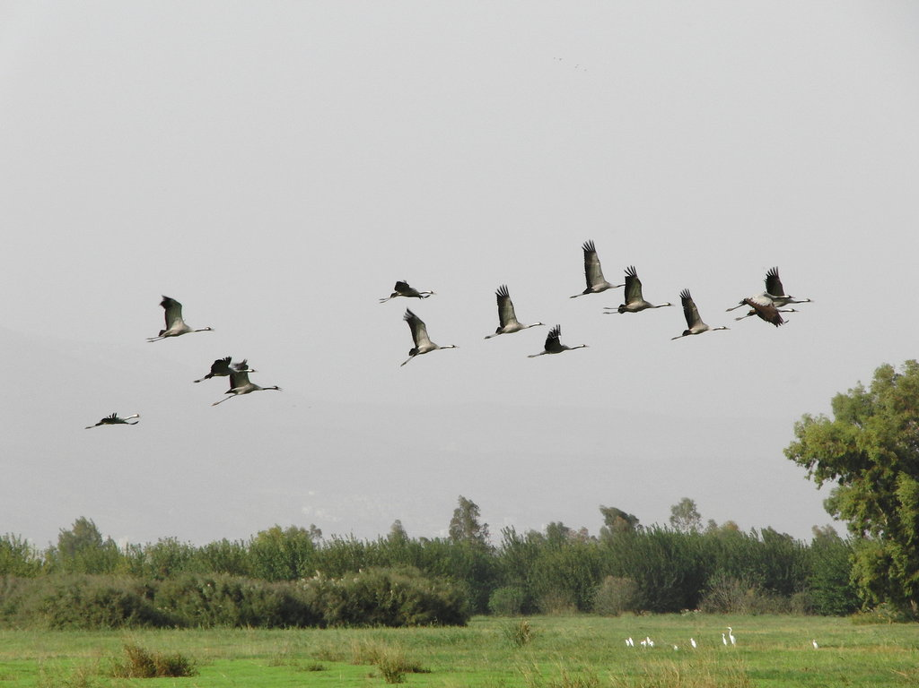
«Журавли»
Слова М.Познанской, музыка А.Лившица.

Произведение рекомендовано программой «От рождения до школы» под
редакцией Н.Е.Вераксы,М.А. Васильевой. Для разучивания и пения
в старшей группе дошкольного возраста. Произведение подходит по всем
параметрам. Не выходит за рамки диапазона этого возраста. (ре -1 октавы,
ре-2 октавы). Самый низкий звук в этой песне ре -1 октавы,
самый высокий до -2 октавы. Что соответствует диапазону этого возраста. Продолжительность музыкальной фразы так же не превышает нормы этого
возраста 5-6 слов. В этой песне 3-4 слова.
По этим параметрам эту песню можно разучивать в старшей группе
Дети могут спокойно пропевать
музыкальную фразу на одном дыхании.
Песня для разучивания и обыгрывания на празднике Осени.



«Осень»
Слова И.Плакиды, музыка И.Кишко.
Произведение рекомендовано программой «От рождения до школы» под
редакцией Н.Е.Вераксы,М.А. Васильевой. Для разучивания и пения
в средней группе дошкольного возраста. Произведение подходит по всем
параметрам. Не выходит за рамки диапазона этого возраста. (ре -1 октавы,
си-1 октавы). Самый низкий звук в этой песне ми -1 октавы,
самый высокий си -1 октавы. Что соответствует диапазону этого возраста. Продолжительность музыкальной фразы так же не превышает нормы этого
возраста 4 слова. В этой песне 2-3 слова.
По этим параметрам эту песню можно уже разучивать в средней группе
Дети могут спокойно пропевать
музыкальную фразу на одном дыхании.
Песня рекомендована для разучивания к осенним празжникам.

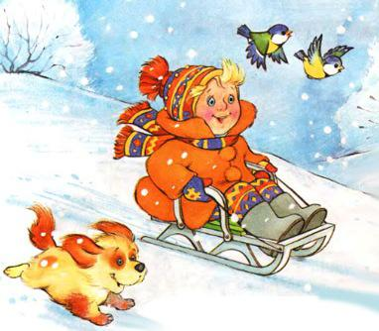
«Голубые санки»
Слова М.Клоковой, музыкаМ.Иорданского

Произведение рекомендовано программой «От рождения до школы» под
редакцией Н.Е.Вераксы,М.А. Васильевой. Для разучивания и пения
в старшей группе дошкольного возраста. Произведение подходит по всем
параметрам. Не выходит за рамки диапазона этого возраста. (ре -1 октавы,
ре-2 октавы). Самый низкий звук в этой песне ми -1 октавы,
самый высокий до -2 октавы. Что соответствует диапазону этого возраста. Продолжительность музыкальной фразы так же не превышает нормы этого
возраста 5-6 слов. В этой песне 3-4 слова.
По этим параметрам эту песню можно разучивать в старшей группе
Дети могут спокойно пропевать
музыкальную фразу на одном дыхании.
Песня для разучивания и обыгрывания на зимнем празднике,
а также для Новогоднего утренника..


«Новогодняя хороводная»
Слова Е.Быстрицкой, музыка С.Шнайдер

Это произведение для разучивания и пения для детей подготовительной к школе группы в детском саду. Рекомендована программой «Ладушки» под редакцией. И.Каплуновой И.Новоскольцевой.. Произведение подходит по всем параметрам. Не выходит за рамки диапазона этого возраста. (до -1 октавы, ми бемоль-2 октавы). Самый низкий звук в этой песне до -1 октавы, самый высокий ре-2 октавы. Что соответствует диапазону этого возраста. Продолжительность музыкальной фразы так же не превышает нормы этого возраста 8 слов. В этой песне 7-8 слов. Дети могут спокойно пропевать музыкальную фразу на одном дыхании.
Эту песню можно взять для Новогоднего утренника.



«Мы теперь ученики»
Слова К. Ибряева, музыка Г.Струве
Это произведение для разучивания и пения для детей подготовительной к школе группы в детском саду. Рекомендована программой «Ладушки» под редакцией. И.Каплуновой И.Новоскольцевой.. Произведение подходит по всем параметрам. Не выходит за рамки диапазона этого возраста. (до -1 октавы, ми бемоль-2 октавы). Самый низкий звук в этой песне ре -1 октавы, самый высокий до-2 октавы. Что соответствует диапазону этого возраста. Продолжительность музыкальной фразы так же не превышает нормы этого возраста 8 слов. В этой песне 7-8 слов. Дети могут спокойно пропевать музыкальную фразу на одном дыхании.
Эту песню можно взять для Выпускного утренника

